Presseinformation

Union Klischee feiert 45-jähriges Jubiläum

Berlin – 2016 begeht der Ätztechnik- und Spezialdruckexperte UNION-KLISCHEE aus Berlin sein 45-jähriges Jubiläum. Mit einem Rückblick auf die Höhepunkte der Firmengeschichte, spezielle Kunden und Projekte soll der Anlass am 7. Oktober 2016 in den Kreuzberger Geschäftsräumen von UNION-KLISCHEE gebührend gefeiert werden. Unter dem Motto „45 Jahre, 45 Erfolgsgeschichten“ lässt das Unternehmen die wichtigsten und spannendsten Ereignisse der letzten viereinhalb Jahrzehnte Revue passieren. Zu diesen außergewöhnlichen Projekten zählen die Fertigung von Verdrahtungsbändern für Herzschrittmacher, die Bedruckung von zylindrischen Gehäusen für einen Kinderwagenschaukler, die Herstellung filigraner Miniatur-Ätzteile für Modellbauer und Designer sowie die Bedruckung von goldenen Schallplatten für die Musikindustrie.

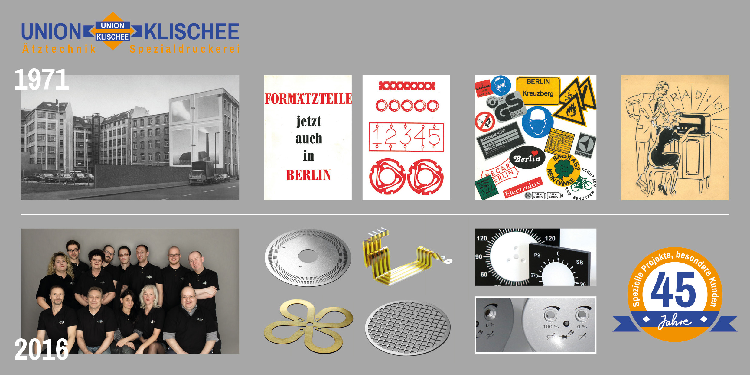
Bild: 45 JAHRE UNION-KLISCHEE: Früher wie heute ein kompetenter Partner für Ätztechnik und Spezialdruckverfahren

Neben einem kurzweiligen Unterhaltungsprogramm wird es für die geladenen Gäste zudem eine Tombola und eine Vorführung des UV-Druckverfahrens geben, mit dem auch kleinste Stückzahlen und Prototypen individuell bedruckt werden können. Das breite Leistungsportfolio des Unternehmens umfasst die Bereiche Ätztechnik, Siebdruck, Tampondruck und Digitaldruck. Mittels Ätztechnik werden unter anderem Abschirmbleche, Codierscheiben und Modellbauteile hergestellt. Das Tampondruckverfahren wiederum erlaubt die Bedruckung von Gehäusen, Tasten und optischen Linsen. UNION-KLISCHEE beliefert Industrieunternehmen aus den Bereichen Medizintechnik, Mess- und Sensortechnik, Feinwerktechnik und Maschinenbau sowie Modellbauunternehmen, Werbeagenturen, den öffentlichen Dienst und Privatpersonen.

Bilder: | 45Jahre_Union_Klischee | Zeichen: | 1.577
Dateiname: | 201608019_pm_45_jahre_union_klischee | Datum: | 12.09.2016
Unternehmenshintergrund
Die in Berlin ansässige UNION-KLISCHEE GmbH bietet Kunden und Anwendern Bedruckungen aller Art. Das Dienstleistungsspektrum des 1971 gegründeten und seit 2008 nach DIN EN ISO 9001 zertifizierten Unternehmens umfasst die Bereiche Ätztechnik, Siebdruck, Tampondruck und Digitaldruck/Werbetechnik – diese Bandbreite erlaubt es UNION-KLISCHEE, schnell und unkompliziert auf spezielle Kundenwünsche einzugehen. Die verschiedenen Verfahren ermöglichen auch eine breite Produktpalette: Mittels Siebdruck entstehen beispielsweise Front-, Tastatur- und Beschriftungsfolien, Typenschilder und Werbeaufkleber. Das Tampondruckverfahren erlaubt die Bedruckung von Gegenständen wie Gehäusen, Tasten, optischen Linsen und Werbeartikeln. Im Digitaldruck entstehen zum Beispiel Banner, Displaysysteme, Poster und Textilien. Der UV-Direktdruck ermöglicht es, selbst kleinste Stückzahlen individuell zu bedrucken. Ob Gehäusekoffer, Getränkeschutzdeckel oder USB-Sticks, viele Formen, Materialien und Größen können so bedruckt werden. Mittels Ätztechnik stellt das Unternehmen u.a. Abschirmbleche, Codierscheiben und Modellbauteile her. In jedem dieser Bereiche bietet UNION-KLISCHEE umfassende Beratung und begleitet Kunden von der CAD-Datei über die Datenaufbereitung bis hin zum fertigen Produkt. Der Kundenkreis umfasst Industrieunternehmen aus den Bereichen Medizintechnik, Mess- und Sensortechnik, Feinwerktechnik, Maschinenbau sowie Modellbauunternehmen, Werbeagenturen, den öffentlichen Dienst und Privatpersonen.

Kontakt:  UNION-KLISCHEE GmbH  Mandy Stephan  Zossener Str. 56-58  10961 Berlin  Tel.: 0 30 / 6 91 30 22  Fax: 0 30 / 6 91 30 23  E-Mail: info@union-klischee.de  Internet: www.union-klischee.de |  | gii die Presse-Agentur GmbH  Immanuelkirchstraße 12  10405 Berlin  Tel.: 0 30 / 53 89 65 -0  Fax: 0 30 / 53 89 65 -29  E-Mail: info@gii.de  Internet: www.gii.de

